Targedau | Sut rydych wedi gweithio ar hwn | Ceir enghraifft ar
Targed/Target 1 | Parhau I ddatblygu sgiliau dadansoddi beirniadol trwy gymharu ffynonellau academaidd.
Targed/Target 2 | Darllen yn ehangach gan gynnwys amrywiaeth o safbwyntiau academaidd

Gan gefnogi eich trafodaeth gyda theori, ymarfer a thystiolaeth o’r lenyddiaeth, adfyfyriwch yn feirniadol ar sut y byddech yn cefnogi dysgwr unigol sydd a’i g/chynnydd yn cael ei effeithio gan rwystrau penodol i’w dd/dysgu yn ystod un cyfnod pendant o drosglwyddo (llorweddol neu fertigol).
Rhan 1
Mae ymchwil yn awgrymu bod y pontio rhwng cyfnodau addysg plentyndod cynnar ac addysg gynradd wedi bod yn bwnc o ddiddordeb ar gyfer ymchwil dros y degawd diwethaf (González-Moreira, Ferreira & Vidal, 2021). Gall pontio llorweddol a fertigol fod yn her i bob plentyn ond pan fydd gan unigolyn rwystrau penodol i’w ddysgu gall y camau cynnydd hollbwysig hyn yn eu datblygiad fod yn frawychus ac os na chânt eu rheoli’n ofalus gan ymarferwyr niweidiol. Mae'r problemau sy'n gysylltiedig â pharhad yn y cyfnod pontio yn gymhleth. Eisoes ym 1987, nododd Watt (fel y’i dyfynnwyd yn Argos et al., 2019) fod y trawsnewid addysgol hwn yn cynnwys gwahanol ddimensiynau sefydliadol a chwricwlaidd sy’n effeithio ar gyd-destunau gwleidyddol, cymdeithasol, teuluol ac unigol. Flynyddoedd yn ddiweddarach, soniodd Bowman (1993) fod y gofal a’r hyfforddiant y dylid eu rhoi i blant trwy gydol y cyfnod hwn cyn yr ysgol gynradd ("cyn ysgol") o fewn yr un cyfnod datblygiadol ag ym mlynyddoedd cyntaf yr ysgol gynradd a, felly, dylai'r ddau gam rannu egwyddorion ac arfer cyffredin.
Rwyf wedi penderfynu seilio’r darn hwn o waith ar blentyn yn symud o leoliad Blynyddoedd Cynnar i ystafell ddosbarth Blwyddyn 1. Pwrpas yr aseiniad yma yw i gyflwyno strategaethau ac ymyrraeth i gynorthwyo disgybl, gydag anghenion ymddygiadol. Gelwir y disgybl yma yn Efa. Rhoddir y ffugenw yma er mwyn sicrhau cyfrinachedd y plentyn wrth drafod materion personol a sensitif. Mae'n barchus defnyddio enw gwahanol gan fod ei chefndir heriol yn cynnwys ffeithiau sensitif a chyfrinachol. Amlygir hyn gan Crow a Wiles (2008).
Yn y rhan gyntaf yr aseiniad bydd y ffocws ar Efa, ei chefndir ar heriau y mae'r cyfnod o drosglwydo hwn yn cyflwyno. Yn yr ail ran fe fydd proffil un tudalen yn cael eu cyflwyno a’i esbonio ac i ddilyn hyn trafodaeth ar y cynllun cymorth i gefnogi Efa.
Mae ei datblygiad emosiynol yn effeithio’n andwyol ar ddatblygiad Efa o ganlyniad i’w chefndir heriol. Roedd yn amlwg yn syth ar ôl y cyfnod pontio o’i lleoliad Blynyddoedd Cynnar i Flwyddyn 1 fod angen ymyrraeth ar frys. Mae amheuaeth hefyd bod ymddygiad Efa o ganlyniad i’w chefnir a bagiad heriol a wnaeth ei ymddygiad gweithygu wrth iddi drosglwyddo o amgylchedd Blynyddoedd Cynnar i mewn i ddosbarth blwyddyn un.
Gellir ymddygiad Efa bod yn heriol o fewn y dosbarth ac nid oes ganddi’r sgiliau i reoli ei theimladau. Mae amheuaeth arall mai’r rhwystr i ddysgu yma yw ADHD. Mae Ryder (2013) yn cyfeirio at ADHD fel “anabledd cudd, lle bydd plentyn yn arddangos anawsterau ymddygiadol, emosiynol a chymdeithasol.” Gan ei fod yn ‘anabledd cudd’, weithiau mae pobl yn edrych ar y plant hyn fel ‘plant drwg’ ond, yn sicr, nid yw hyn yn wir. Gall ADHD gael effaith sylweddol ar fywyd ysgol a pherthnasoedd cyfoedion os na chaiff ei reoli'n briodol (GIG, 2016). Felly, mae'n bwysig cychwyn ymyrraeth gynnar wrth nodi'r risg y bydd anawsterau'r plentyn yn arwain at ganlyniadau gwael yn yr ysgol. Mae Llywodraeth Cymru (2019) yn nodi "Gall ymyrraeth gynnar fod yn allweddol i lwyddiant", ac wrth gwrs, dyma'r nod i bob plentyn.
Fel nodwyd eisoes mae ymddygiad a materion emosiynol Efa yn gyd-destunol ac yn ddiamau maent yn effeithio ar ei datblygiad. Gelwir y rhain, Profiadau Niweidiol Mewn Plentyndod (PNMP) (Bellis et al, 2016, t.2). mae trawma ym mlynyddoedd blynyddol ei bywyd wedi effeithio ar ei datblygiad emosiynol. Mae ei rhieni wedi gwahanu yn dilyn cam-drin domestig a welodd ac yr oedd yn ddioddefwr iddo. Mae Efa, felly, yn dioddef o ddau PNMP. Mae Mam bellach mewn perthynas newydd ac mae ganddi ddau frawd neu chwaer iau. Yn anffodus, nid yw ei sefyllfa yn unigryw. Yng Nghymru mae 47% o oedolion wedi dioddef o leiaf un (Iechyd Cyhoeddus Cymru, 2016, t.2). Mae Efa'n gallu bod yn grac iawn, mae hi'n taro allan ac yn tueddu i redeg pan nad oes ganddi ei ffordd ei hun. Mae hi'n hoffi sylw oedolyn ac nid oes ots ganddi a yw hynny'n gadarnhaol neu'n negyddol. Gall gyflawni gweithgareddau'n annibynnol ond mae'n gwneud hynny ar ei thelerau. Gallai hyn gael effaith andwyol ar ei chyrhaeddiad os bydd ei hymddygiad yn parhau wrth iddi fynd yn hŷn. Mae Iechyd Cyhoeddus Cymru (2016), wedi dod i’r casgliad bod cysylltiad cryf rhwng plant sydd wedi profi trawma yn ifanc y mae ganddynt hunan-barch isel iawn. Gall cael cefndir cartref anodd hefyd gael effaith ar ddatblygiad yr ymennydd, yn enwedig yr 'amygdala' sef y maes lle penderfynir ar ymatebion emosiynol (NCMH, 2019). O ganlyniad i hyn, mae Mali yn tueddu i gael trafferth rheoli ei hemosiynau ac yn aml yn ffrwydro. Mae Siegel (2014) yn annog plant i ddefnyddio eu dwrn i gynrychioli'r ymennydd a sut mae'n ymateb i wahanol sefyllfaoedd. Mae Siegel hefyd yn pwysleisio pwysigrwydd trafod gyda phlant er mwyn gallu enwi’r teimlad, ac yna dod i benderfyniad ar sut y gellir rheoli neu oresgyn y teimlad hwn. Y gobaith yw y bydd strategaethau ymdopi a gyflwynir nawr fel rhan o’r suport plan yn ei helpu trwy gydol ei hoes.
Oherwydd cefndir Efa, mae’n hollbwysig ei bod yn cael cyfleoedd i ddysgu a llwyddo. Mae ei lles emosiynol yn allweddol i hyn gan fod ganddi hunan-barch isel ac mae'n galed iawn arni ei hun. Mae’r damcaniaethwyr dyneiddiol gan gynnwys Rogers (1951) yn pwysleisio bod hunanwerth unigolyn yn datblygu yn ystod plentyndod cynnar o’r rhyngweithiadau cyntaf rhwng plentyn a’i rieni. Ni chafodd Efa brofiadau cadarnhaol sy'n cyfrif am ei hunanwerth isel. I Efa mae teimlo'n ddiogel yn hollbwysig felly mae'n rhaid iddi gael amgylchedd sy'n rhoi "gonestrwydd, derbyniad ac empathi" iddi ac sy'n annog llwyddiant (Rogers, 1951). Rhaid rhoi cyfleoedd iddi sy'n briodol i'w hanghenion ac sy'n gyraeddadwy fel bod ei hunanhyder a'i hunan-barch yn cael eu targedu er mwyn datblygu ei lles emosiynol. Bydd y rhain yn cael eu hamlinellu wrth drafod ei chynllun cymorth.
Amlinellir y farn wrthwynebol i hyn gan Newman (2015) pan nododd fod caniatáu i blentyn lwyddo drwy’r amser yn gwneud mwy o ddrwg nag o les. Y ddadl yw bod angen herio plant ac ymdopi â methiant er mwyn delio â bywyd oedolyn. Dywed Newman y gall ofn methiant gael ei ysgogi mewn plant nad ydynt yn cael eu cwestiynu gan her. Mae angen sicrhau cydbwysedd ar gyfer Efa. Mae angen ei gwthio gan fod ei chyrhaeddiad yn y dosbarth yn uchel ond mae angen iddi hefyd lwyddo er mwyn cynyddu ei hunan-barch.
Mae Theori Ymlyniad John Bowlby (1969) hefyd yn pwysleisio y gall y gofal y mae plentyn yn ei dderbyn yn ystod cyfnodau cynnar bywyd gael effaith enfawr. Mae'n amlinellu bod angen ymlyniad sefydlog ar blentyn i'w brif ofalwr. Mae'n credu bod "cyfnod hollbwysig ar gyfer datblygu ymlyniad" rhwng 6-30 mis er mwyn cyrraedd y camau datblygu perthnasol. Unwaith eto, wrth ystyried hunanwerth plentyn, mae Bowlby yn cefnogi bod plant sydd wedi ffurfio ymlyniad cadarn gyda gofalwr sylfaenol yn fwy tebygol o ddatblygu hunanwerth cryfach wrth iddynt aeddfedu, yn ogystal â hyder i weithio’n annibynnol. Ni chafodd Efa hyn yn ifanc gan fod y perthnasoedd o'i chwmpas yn gyfnewidiol a threisgar. Fodd bynnag, mae Rutter (1981) yn credu bod ymchwil Bowlby yn annibynadwy ac na ddylid cyffredinoli plant â phroblemau ymlyniad, gan ei fod yn amgylchiadol.
Er mai prif ffocws Efa yw datblygu ei lles emosiynol, mae’r ymyrraeth a gynllunnir yn cynnig cyfleoedd i ddatblygu agweddau eraill hefyd. Mae angen ymagwedd gyfannol i ystyried sut mae’r ymyriad yn datblygu mwy nag un agwedd ar ddysgu plentyn er mwyn datblygu’n llawn. Cyfeirir at hyn yn aml yn nogfen Ddyfodol Lwyddiannus (Donaldson 2015, t.82) sy’n pwysleisio pwysigrwydd edrych ar blentyn yn ei gyfanrwydd ac nid dim ond un agwedd ar ei anghenion.
Mae M Foudová, J Slowík – Paidagogos ( 2017) yn esbonio bod y proffil un dudalen wedi’i greu’n wreiddiol ym Mhrydain Fawr gan Y Gymuned sy’n Dysgu mewn ymgais i wneud y defnydd gorau o’r dull cynllunio sy’n canolbwyntio ar yr unigolyn i gael mynediad i ddisgyblion ag anghenion addysgol arbennig. Y nod yw creu system gymorth ar gyfer unigolyn sy'n seiliedig ar eu hanghenion penodol. Mae cynllunio sy'n canolbwyntio ar yr unigolyn (PCP) yn gofyn am ysgol sy'n canolbwyntio ar y plentyn. Y brif egwyddor yw cyfranogiad gweithredol y plentyn yn y broses gynllunio a darparu cefnogaeth a chymorth i gyflawni ei nodau. Un o'r technegau y gellir ei ddefnyddio yn yr ysgol yw'r proffil myfyriwr un dudalen (Sanderson; Smith; Wilson, 2012, t. 3). Mae proffil un dudalen yn grynodeb o wybodaeth am blentyn sy'n amlygu ei gryfderau ac yn helpu'r athro i gefnogi'r myfyriwr orau wrth addysgu a dod o hyd i'r ffyrdd mwyaf addas o gyflawni'r nodau gosodedig. Mae'r proffil yn crynhoi popeth y mae'r plentyn yn gofalu amdano ac yn cynnig arweiniad ar sut y gall eraill ei gefnogi. Pan gaiff ei ddefnyddio yn addysg ysgol disgyblion ag anghenion addysgol arbennig, mae'r proffil yn helpu i greu cynllun addysg unigol ymarferol o ansawdd uchel sy'n ystyried anghenion y plentyn ei hun.
Yn y proffil, cyflwynir y plentyn yn gadarnhaol, rydym yn dysgu am ei rinweddau cadarnhaol, am ei anghenion pwysig na ddylid eu hesgeuluso, a chawn gyfarwyddiadau ar sut i weithio'n effeithiol gyda'r myfyriwr diolch i'r defnydd o wybodaeth nid yn unig gan y myfyriwr ei hun, ond hefyd gan bobl agos eraill y maent mewn cysylltiad ag ef ac yn debyg iddo (Sanderson; Smith; Wilson, 2012). Mae proffil un dudalen yn cynnwys cyfanswm o dair rhan. Yn gyntaf beth mae eraill yn ei werthfawrogi amdanaf i, beth maen nhw'n ei edmygu amdanaf: Dylai'r rhan hon ddangos rhinweddau cadarnhaol y myfyriwr, ei gryfderau, ei ddoniau, ei ragofynion a'i sgiliau, gan felly ddal ei botensial. Yn ail beth sy'n bwysig i mi. Dylai'r adran hon fod yn fanwl iawn. Cofnodir yma hobïau, diddordebau, hoff bynciau, gweithgareddau ysgol ac allgyrsiol amrywiol a gweithgareddau bob dydd y mae'r plentyn yn ystyried eu bod yn bwysig, yn angenrheidiol neu'n werth chweil. Ac yn drydydd sut gallwch chi fy nghefnogi. Yn cynnwys rhestr o opsiynau penodol i helpu'r plentyn; mae'n cynnwys popeth hanfodol y dylai pobl eraill ei ddysgu, yr hyn y dylent ei wneud, a'r hyn y dylent ei osgoi.
Hefyd, dylid dilyn sawl egwyddor bwysig wrth greu proffil.
Mae'r rhain yn cynnwys: bob amser yn ei lunio'n gadarnhaol a chyda pharch, darparu gwybodaeth fanwl a phenodol am y plentyn a rhoi darlun cyflawn o'r plentyn (os caiff y proffil ei greu'n gywir, dylai pawb gael yr argraff wrth ei ddarllen eu bod yn adnabod y person dan sylw ac yn gwybod pa gymorth sydd ei angen arnynt). Yn ogystal â defnyddio geiriau ac ymadroddion y gall y plentyn ei hun eu deall. Nid oes lle yma i dermau technegol neu ymadroddion cymhleth). Ac yn olaf, gall y proffil gynnwys llun o'r plentyn neu gall y plentyn ei ddarlunio gyda'i luniau ei hun, a fydd yn bendant yn cwblhau'r proffil a'i gysylltu â'i hunaniaeth (Sanderson; Smith; Wilson, 2012, tt. 27–30).
Wrth greu proffil un dudalen mae’n hanfodol defnyddio llais y disgybl wrth ystyried pa fath o ymyriad sydd er lles gorau unrhyw blentyn. Mae eu barn yn allweddol i effaith lwyddiannus a'u datblygiad boed yn academaidd neu'n emosiynol. Dylai'r mewnbwn a roddant gael ei ddefnyddio gan y gweithwyr proffesiynol wrth drafod a chynllunio (Cyngor Ynys Môn a Gwynedd, 2019, t.2). Cafodd proffil un dudalen Efa ei greu gyda hi. Mae hi’n ferch fach alluog ac roedd ei hawgrymiadau’n dreiddgar. Mae Erthygl 12 o dan Gonfensiwn y Cenhedloedd Unedig ar Hawliau’r Plentyn yn nodi bod gan blant yr hawl i “ddweud beth ddylai ddigwydd ac i rywun wrando arnoch chi” (CCUPH, 2020). Mae'r ysgol y mae Efa yn ei mynychu yn gwneud llawer o waith ar hawliau'r plentyn felly mae Efa yn ymwybodol ohonynt. Mae Rudduck (2003, t.344) yn awgrymu bod dull llais y plentyn yn "gatalydd pwysig ar gyfer newid, trwy annog athrawon i archwilio, ac i feddwl am yr hyn sy'n digwydd yn yr ystafell ddosbarth." Fodd bynnag, mae'n bwysig cymryd oedran y plant i ystyriaeth. Fel y soniwyd eisoes, mae Efa yn ddisglair ac aeddfed am ei hoedran, nid yw hyn bob amser yn wir a gall y ffordd hon o weithio creu heriau. (Mayes, 2019, t.7). Un o’r ffyrdd o leihau problemau yw sicrhau bod gan yr oedolyn sy’n cefnogi’r plentyn wrth greu’r proffil un dudalen berthynas gadarnhaol ag ef. Mae angen iddynt deimlo'n ddiogel ac yn hyderus er mwyn ymgysylltu'n gadarnhaol â'u proffil.
Nid yw'r Proffil Un Tudalen yn arf sy'n gyfyngedig i achosion o ddisgyblion ag anghenion addysgol arbennig yn unig. Gall yr athro ei greu ar gyfer pob myfyriwr yn y dosbarth a'i ddefnyddio i ddod i adnabod ei gilydd a gwella perthnasoedd yn ystafell ddosbarth yr ysgol - hynny yw, fel ffordd o helpu i adeiladu hinsawdd ystafell ddosbarth cadarnhaol (Němcová, 2014). Yn wir mae hon yn system a fabwysiadwyd yn ysgol Efa ac mae hyn yn cael effaith gadarnhaol gan fod y plant i gyd yn cael eu masnachu yn yr un modd. Maen nhw i gyd yn cael amser un-i-un gyda'u hathro ac nid oes unrhyw anghenion arbennig yn cael eu hamlygu.
Yn dilyn y trafodaethau a’r gwaith i greu proffil un dudalen Efa ddaw’r gwerthusiadau beirniadol ar sut y gall y gweithwyr proffesiynol o'i chwmpas gefnogi Efa. Mae cynllun cymorth wedi'i ddyfeisio'n ofalus, a'r rheswm am hyn yw, fel y dywed Dilek Erbas o Brifysgol Erciyes, fod cynllun cymorth ymddygiad cadarnhaol wedi'i ganfod fel un o'r dulliau mwyaf effeithiol o leihau ymddygiadau problematig. Dylai fod yn “collaborative assessment based on an approach to developing effective individualized interventions for people with problem behaviour” (Lucyshyn, Horner, Dunlap, Albin, & Ben, 2002, t. 7). Dylai cynllun cymorth bwysleisio gwerth ymyriadau aml-gydrannol sy’n cynnwys addysgu sgiliau newydd, addasu’r amgylchedd a’r cwricwlwm, a darparu canlyniadau ar gyfer ymddygiadau cadarnhaol a negyddol (Carr a Carlson, 1993). Dyfeisiwyd y cynllun hwn mewn dull cynllunio disgybl-ganolog gan ganiatáu i’r holl randdeiliaid a gweithwyr proffesiynol gyfrannu at benderfynu beth oedd er budd gorau Efa. Fel y gwelir yn ei chynllun cymorth dyfeisiedig amlinellir sawl strategaeth i helpu datblygiad Efa yn yr ysgol. Un o'r rhain yw rhoi system ar waith i wobrwyo ymddygiad da.
Dywed B S Patterson (2012) fod problemau ymddygiad mewn ystafell ddosbarth yn cynyddu’r lefelau straen i’r athro a’r disgyblion, yn amharu ar lif gwersi ac yn gwrthdaro ag amcanion dysgu a’r prosesau dysgu. Maent hefyd yn newid deinameg yr ystafell ddosbarth wrth i ffocws y sylw symud o'r tasgau academaidd dan sylw i'r gwrthdyniadau a ddarperir gan ymddygiadau aflonyddgar. Yn anffodus, gall plant fel Efa gael eu labelu fel ‘problem’, gan ei bod weithiau’n ymddwyn mewn ffyrdd sy’n gwaethygu anawsterau rheoli trwy annog gweithgareddau aflonyddgar. Dywed mai’r ymateb arferol i ymddygiad problematig yw nodi’r plentyn/plant dan sylw fel ‘y broblem’, canolbwyntio arnynt fel ffynhonnell ‘trafferth’ a dyfeisio strategaethau yn benodol i ymdrin â’u hymddygiad amhriodol. Fodd bynnag, fel rhan o'r cynllun o amgylch Efa ellid defnyddio'r systemau gwobrwyo a fabwysiadwyd gyda'r holl blant. Mae hyn yn caniatáu i'r holl blant elwa. Efallai na fydd targedu ymyriadau at blant unigol yn yr ystafell ddosbarth yn datrys problem ymddygiad yn yr ystafell ddosbarth mewn gwirionedd.
Gall strategaethau i reoli neu newid ymddygiad mewn ysgolion gynnwys ymyriadau ysgol gyfan, yn yr ystafell ddosbarth neu ymyriadau unigol sy'n canolbwyntio ar y plentyn. Un system sydd wedi’i rhoi ar waith i gefnogi Efa yw The Good Behaviour Game (Barrish, Saunders & Wolf, 1969; Harris & Sherman, 1973; Kleinman & Saigh, 2011; Medland & Stachnik, 1972) Mae’n cael ei defnyddio’n effeithiol i reoli ymddygiad yn yr ystafell ddosbarth trwy ymdrechu i leihau ymddygiad aflonyddgar. Mae'r gêm yn cynnwys sefydlu nifer fach o reolau penodol sy'n nodi disgwyliadau ymddygiad cadarnhaol eang, mae'r rheolau hyn yn cael eu rhestru a'u postio lle gall disgyblion eu darllen. Mae’r dosbarth wedi’i rannu’n bedwar tîm o leiaf (mae Efa yn un o gapteiniaid y tîm) a dyfernir pwyntiau tîm am gydymffurfio â rheolau. Mae’r tîm yn cael ei ganmol bob tro mae ei bwyntiau’n cael eu postio a rhoddir gwobr i’r tîm buddugol ar ddiwedd yr wythnos.
Rhan o’r anhawster a achosodd y pontio o’r Blynyddoedd Cynnar i Flwyddyn un i Efa oedd ei bod bellach mewn ystafell ddosbarth cynllun agored. ystafelloedd dosbarth. Yn ogystal, addysgu mewn grwpiau, cyflwyno hyfforddiant ar y mat ac amrywiaeth o allu a sgil ymhlith disgyblion sydd angen darpariaeth o gyfarwyddyd unigol. Gall y ffactorau hyn i gyd osod cyfyngiadau ar allu athro i reoli ymddygiad yn uniongyrchol ar draws y dosbarth yn ogystal â rheoli anawsterau Efa. Gellir cynorthwyo goruchwylio a helpu unigolion i ymdopi â materion ymddygiad a thrawsnewid trwy sefydlu rhai rheolau clir ar gyfer ymddygiad disgwyliedig yn ystod gweithgareddau pob un o’r grwpiau amrywiol yn rhaglen ddyddiol y dosbarth ac ar gyfer pontio rhyngddynt. Canfu Fudge et al., (2008) fod defnyddio rheolau cod lliw a system signalau paru i ddangos pa reolau sydd mewn grym ar unrhyw adeg benodol wedi rhoi canllaw hawdd i ddisgyblion ynghylch pa safonau ymddygiad sy’n berthnasol i’w gweithgaredd penodedig. Mae hon yn strategaeth arall a fabwysiadwyd ar gyfer Efa sy'n ei galluogi i gydymffurfio'n haws ac i aros ar y dasg am gyfnodau hwy o amser. Mae gan y system fantais hefyd o fod yn rhagataliol, gan alluogi'r athro i annog Efa i wirio'r disgwyliadau perthnasol a chanmol cydymffurfiaeth gan osgoi adborth negyddol drwy'r amser.
Mae defnyddio amserlen weledol hefyd yn rhan o gynllun cymorth Efa. Mae Sobel, D. ac Alston, S., 2021 yn egluro fod amserlen weledol y dosbarth cyfan yn atgoffa disgyblion o’r hyn i’w ddisgwyl yn ystod amser dosbarth. Mae Tynan, F. a Davy, K., 2021. yn cytuno gan ddweud bod yr holl gyfranogwyr yn yr ystafell ddosbarth wedi canfod amserlenni gweledol yn fuddiol iawn i blant gan eu bod “yn gwybod beth sy'n digwydd nesaf”. Mae llwyddiant yr amserlenni gweledol a nodwyd mewn astudiaethau amrywiol wedi eu harwain at gael eu hystyried yn ‘ddull seiliedig ar dystiolaeth’ ar gyfer unigolion (Knight et al., 2015). Mae defnyddio amserlen weledol yn cael effaith gadarnhaol ar Efa. Mae'n ei helpu i wybod sut mae ei diwrnod yn mynd i redeg. Gall hefyd gael nodau trwy gydol y dydd sydd weithiau'n ei helpu i reoli ei hymddygiad. Un anfantais, fodd bynnag, yw pe bai unrhyw beth annisgwyl yn digwydd, nad yw'n anghyffredin mewn ystafell ddosbarth yn y cyfnod sylfaen, gall y newid i'r amserlen weledol deimlo'n gythryblus a all gael effaith andwyol ar ei hymddygiad. Mae hon yn her y mae'n rhaid i athrawon dosbarth ymdrin â hi yn sensitif cefnogi Efa i reoli ei hymddygiad ac i reoleiddio ei hun. Fel y gwelwch o'i chynllun mae'n gynhwysfawr ac mae llawer o strategaethau wedi'u cynnwys i gefnogi Efa.
I gloi mae’n amlwg and yw dod â’r pontio rhwng cyfnodau addysg plentyndod cynnar ac addysg gynradd i ben yn un hawdd i unrhyw blentyn ond mae angen cymorth ac ystyriaeth ychwanegol ar ddysgwr y mae rhwystrau penodol i’w ddatblygiad yn effeithio ar ei gynnydd. Fel darpar athrawes ar ôl cael y cyfle i fod yn rhan o’r cymorth hwn o ran cynllunio a chyflwyno, teimlaf fy mod yn datblygu technegau newydd i gefnogi fy natblygiad proffesiynol. Mae’n amlwg fod y gefnogaeth a’r ymyrraeth y mae Efa yn ei dderbyn yn yr ysgol yn berthnasol ac addas. Targedu ei hanghenion yn emosiynol ac yn academaidd. Mae pob strategaeth yn glir ac yn cael effaith gadarnhaol. Nid oes unrhyw hudlath lle mae anawsterau Efa yn y cwestiwn. Fel y dangoswyd drwy gydol ei hanghenion, mae ei hanghenion yn gymhleth ac mae hyblygrwydd athrawon i roi cynnig ar ddulliau gwahanol yn hollbwysig er mwyn sicrhau bod profiadau a pherthnasoedd Efa yn yr ysgol mor gadarnhaol ag y gallant fod.
Mae Harmon (2019) yn cyfeirio at gornel dawel fel "gofod dynodedig yn eich ystafell ddosbarth lle gall myfyrwyr fynd pan fydd angen iddynt reoli eu hemosiynau". Mae gweithio gydag Efa wedi dangos ei bod yn bwysig sicrhau bod lle diogel i’r disgyblion fynd iddo er mwyn adnabod y teimladau hyn, y rheswm pam a sut i’w goresgyn. Yn ogystal, mae’r ymyrraeth a roddwyd ar waith ar gyfer Efa yn fuddiol i’r dosbarth cyfan gan sicrhau bod pob disgybl mewn amgylchedd lle gallant ddysgu, teimlo’n ddiogel a bod yn hapus.

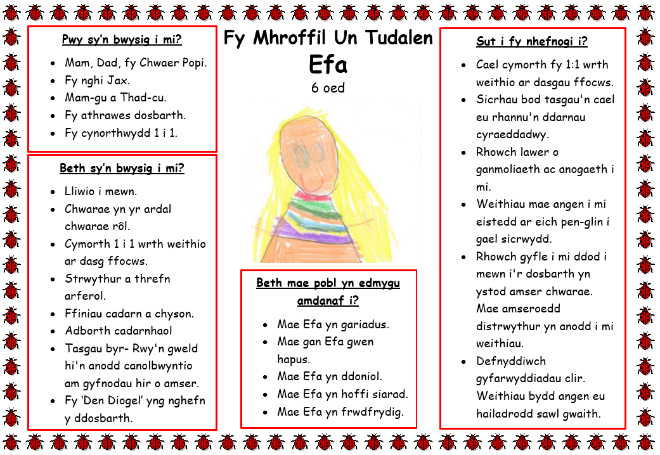
Rhan 2

Rhestr Cyfeirnodi

Foudová, M. and Slowík, J., 2017. One page profile and its use in the process of individual planning for pupils with special educational needs. Paidagogos-Journal of Education in Contexts, 2016(2).
González-Moreira, A., Ferreira, C. and Vidal, J. (2021). Comparative Analysis of the Transition from Early Childhood Education to Primary Education: Factors Affecting Continuity between Stages. European Journal of Educational Research, 10(1), pp.441-454.
Howe, K.R. and Moses, M.S., 1999. Chapter 2: Ethics in educational research. Review of research in education, 24(1), pp.21-59.
Parsonson, B.S., 2012. Evidence-Based Classroom Behaviour Management Strategies. Kairaranga, 13(1), pp.16-23.
Rose, R. and Howley, M., 2006. The practical guide to special educational needs in inclusive primary classrooms. Sage.
Sobel, D. and Alston, S., 2021. The Inclusive Classroom: A new approach to differentiation. Bloomsbury Publishing.
Tynan, F. and Davy, K., 2021. An Exploration of Teachers’ Perceptions of how the Classroom Environment Can Support Pupils with Autism Spectrum Disorder (ASD) in the Mainstream Primary School. REACH: Journal of Inclusive Education in Ireland, 34(1).

Atodiad
Atodiad 1
Amserlen Weledol yn yr ysgol a rhoddir gan Cymorth Ymddygiad y sir.
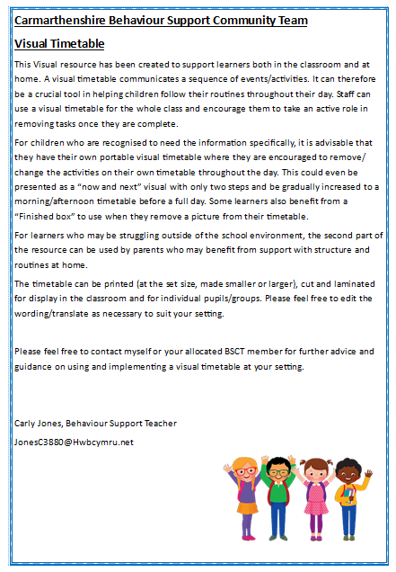

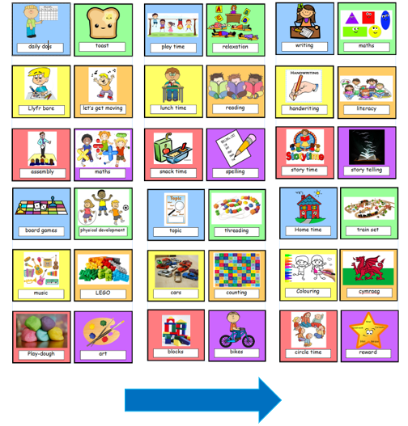

Atodiad 2
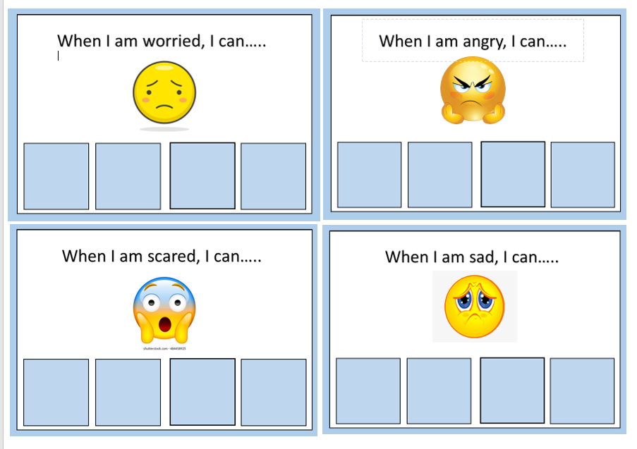
Bwrdd Emosiwn


